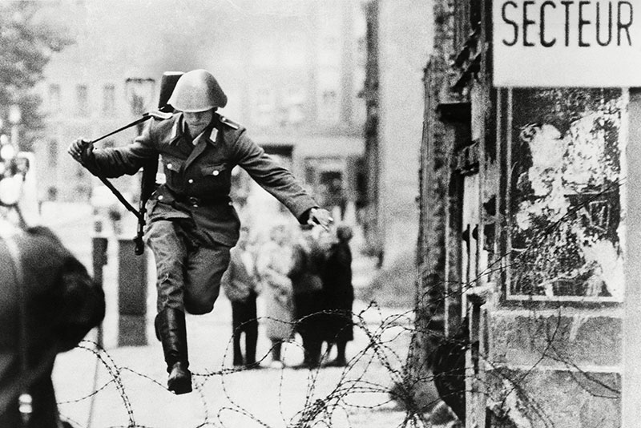

**A BERLINO: IL MURO**

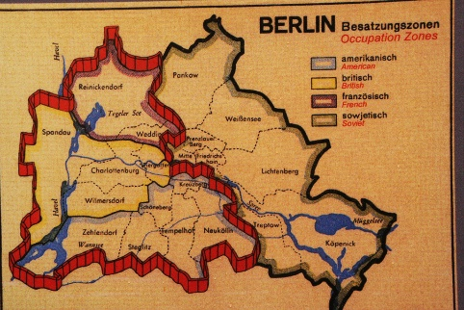

***Il muro***

Il muro venne costruito per limitare la fuga dei tedeschi orientali dalla DDR, questo era l’obiettivo dell’operazione “Rose”. La conferma di quest’ultima avvenne il 3 agosto a Mosca. L’operazione venne attuata la notte del 13 agosto.

Difronte a questo fatto il mondo occidentale da supporto a Berlino Ovest.

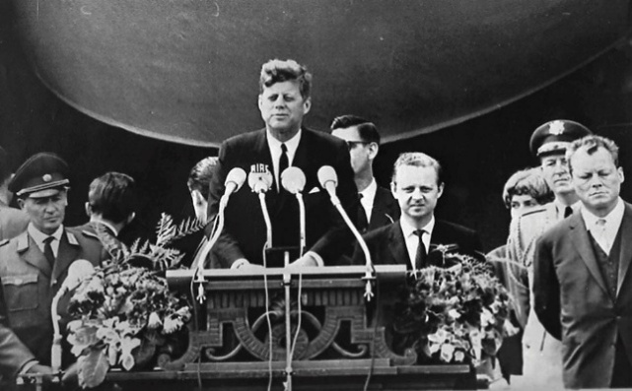

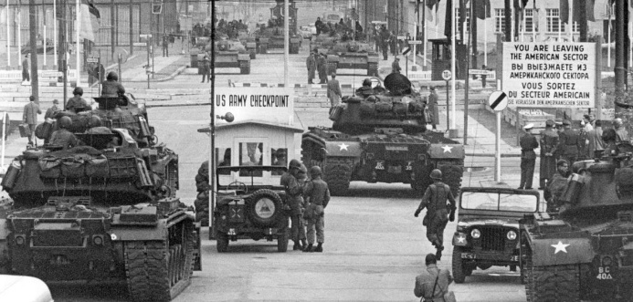

***Il picco: checkpoint charlie***

L’illegale perquisizione di Allan Lightner diede il via ad un’escalation di tensione che potrebbe portare allo scoppio della Guerra fredda. Il picco si raggiunse con un fronteggio di 16 ore.